数字逻辑与处理器基础实验

MIPS处理器实验

实验报告

**胡钰彬 2016011201 SZ1**

**王振宇 2016011169 SZ3**

**于晨昕 2016011037 SZ2**

**2018年7月**

1 课程任务和实验要求

1.1实验目的

MIPS 处理器是一种较为经典的处理器架构，之前在《数字逻辑与处理器基础》理论课上围绕着单周期、多周期、流水线三种模式进行了初步的学习。在《数字逻辑与处理器基础实验》 夏季学期的课程中，我们将围绕理论课学习内容，使用 Verilog 来实现一种 32 位的 MIPS 处理器设计， 并实现单周期和流水线两种模式。同时，我们也将实现 MIPS 指令编译器，将MIPS汇编指令编译为机器代码，从而使得处理器能够进行处理。在接下来的内容中，我们将重述课程的任务及要求、介绍我们小组的分工、介绍汇编代码的设计和编译器的设计、ALU 的设计、单周期 MIPS 处理器的设计、流水线 MIPS 处理器的设计。并在原理介绍之后介绍该处理器的仿真及硬件调试情况。最后，我们将对我们的实验进行总结。相关源代码在文件中给出。

1.2 实验要求

I. 设计一个 32 位的 ALU，实现基本的算术、逻辑、关系、位与移位运算；

II. 设计一个单周期 MIPS 处理器，要求完成以下 指令：

a) 空指令：nop (0x00000000, 即 sll $0,$0,0)

b) 存储访问指令：lw, sw, lui；

c) 算术逻辑指令：add, addu, sub, subu, addi, addiu, and, or, xor, nor, andi, sll, srl, sra, slt, slti, sltiu；

d) 分支和跳转指令 branch(beq, bne, blez, bgtz, bltz) 和 jump(j, jal, jr, jalr)；

e) 其他指令可以根据情况自行添加。

III. 在单周期 MIPS 处理器的基础上，设计一个 5 级流水线的 MIPS 处理器。

2 小组成员分工

|  |  |
| --- | --- |
| 胡钰彬 | ALU设计  五级流水线处理器阻塞、转发、冒险检测单元设计 |
| 王振宇 | 汇编指令编写  编译器设计  外设模块及中断处理的设计 |
| 于晨昕 | 单周期处理器设计  五级流水线处理器段间寄存器设计 |

3 实验设计

3.1 总体方案设计

整个实验分成如下几个部分：汇编程序和编译器，完成处理器共用汇编代码的编写；32bit ALU设计，完成算术运算功能，之后整合到处理器设计中；单周期MIPS处理器；流水线MIPS处理器。

3.2 汇编程序和编译器

3.2.1 汇编程序

汇编程序的基本结构如下图所示：

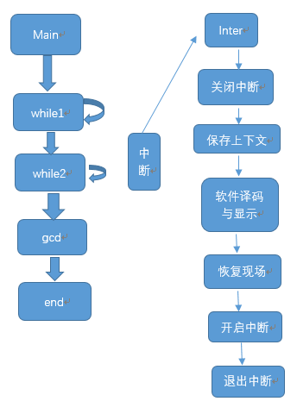

汇编程序完成的功能为通过 UART 输入两个 8bits 的操作数并计算它们的最大公约数。采用软件译码方式通过七段数码管显示十六进制的操作数，通过 8 个 LEDs 显示最大公约数结果并通过 UART 输出。

具体来讲，首先，进入 Main，在while1与while2两个部分通过轮询的方式利用UART读取两个操作数，读取完毕后设置定时器周期并启动定时器。之后跳转到gcd处进行最大公约数的计算。计算结束后进入end部分，将结果通过UART返回，并通过二极管显示。

当定时器发送中断信号时，程序会进入Inter部分，开始执行中断处理代码。依次完成以下流程：

I.定时器中断禁止，同时中断状态清零，TCON的 1-2bit 清零，TCON&=0xfffffff9

II.保存现场

III.软件译码并显示

IV. 恢复现场

V.使能中断，TCON的 1bit 置 1，TCON |= 0x00000002

VI.退出中断服务程序，跳转到中断发生时保存 的断点地址处继续执行（$26）

3.2.2 编译器

我们的编译器使用 C++语言，对 txt 格式的文 本进行处理，最终生成 txt 文件，文件中为汇编代 码的对应的机器码。

编译的过程是对汇编指令所在文件的两次扫描。第一次扫描，主要读取汇编代码中的所有标签，并将标签对应的地址计算出来，存入一个vector变量中。第二次扫描，则逐条处理汇编代码，将每一条汇编代码都转换为相应的机器码。

在逐条处理的过程中，考虑到十进制立即数、寄存器、OpCode和Func的转换，设计了dec2bin函数，实现十进制数转换为二进制比特串的功能，输入为需要转换的十进制数和输出二进制比特串的位数，输出为对应的二进制比特串。具体转换时，首先使用函数ins2Opcode识别OpCode对应的十进制数，之后根据识别到的指令种类不同，进行不同的处理。根据本实验的要求，在编译过程中，我们将指令分为了一般R型指令、内存读取型指令（lw和sw）、lui指令、一般I型指令、左移右移型指令、分支跳转型（其中beq和bne为一类、blez, bgtz和bltz为一类）、j和jal、jr、jalr、nop这几类，根据每一类中指令的特点，进行相应的转换。

3.3 外设

外设模块块其实与数据存储是统一的， 根据地址范围对二者进行区分。0x00000000～0x3FFFFFFF（字节地址）为数据 RAM，可以提供数据存储功能；0x40000000～ 0x7FFFFFFF（字节地址）为外设地址空间，对其地址的读写对应到相应的外设资源。

外设中定时器模块已经由老师完成，因此这里主要介绍一下 UART 外设。UART外设模块根据春季学期设计的UART 进行改造。基本结构包括UART时钟产生模块（产生9600波特率串口对应的合适时钟频率）、接收器和发送器三个模块。与春季学期不同的是由于我们使用的CPU周期大于UART使用的时钟周期，因此接收器中的rx_status需要适当地加长从而使得CPU能够检测到。

3.4 ALU

本次要设计的32bit ALU主要功能是实现基本的算术、逻辑、关系、位与移位运算。

ALU功能表如下所示：

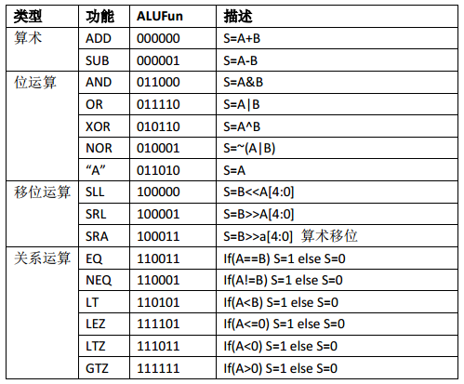

ALU端口如下所示：

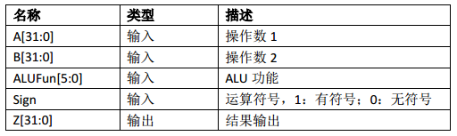

该ALU整体按照下图所示结构拼装完成：

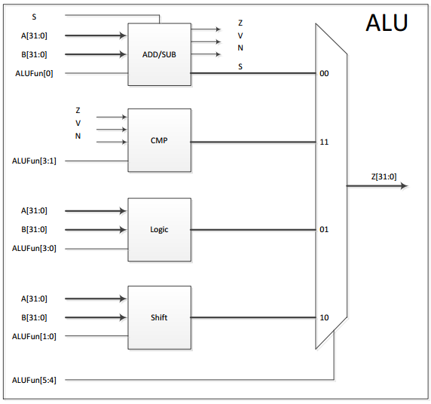

因此，按照上图所示结构，ALU主要有以下几个部分：

I. 算术运算部分：

这一部分接收两个32位数，同时收到符号位和判断运算方法的ALUFun[0]，其主要功能是按照这两个指示位完成相应的运算并输出结果，同时还要输出结果是否为零、是否溢出和是否为负这三个指示位，供后续模块完成功能。

在进行运算之前，要对输入的两个数进行符号扩展，A直接用符号为扩展即可，B则需要根据运算方法进行符号扩展或是扩展后取其相反数的二补码。

而符号位只影响到做比较时的结果，因此在输出三个指示位的时候，要根据符号为的不同选择不同的逻辑来计算。具体到溢出的判断方法：若有符号，则溢出只可能是同号相加的上溢出或下溢出，这就只需要考虑两个加数与和的符号之间是否一致即可；若无符号，则只需判断最高位相加有无进位，若有进位则溢出，这又可以通过比较加数与和的扩展位得到。

这部分代码如下：

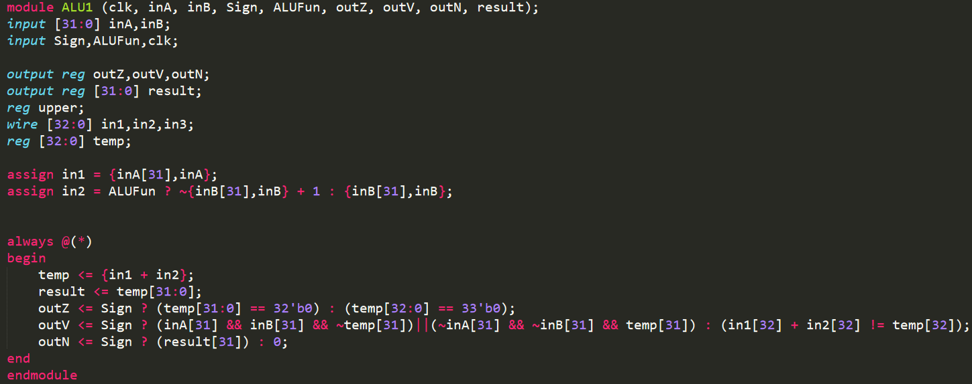

II. 比较运算部分：

这一部分接收的是I中输出的三个指示位和功能选择位ALUFun[3:1]，只需根据功能选择位，构建起输出和三个指示位之间的逻辑关系即可，这部分代码如下：

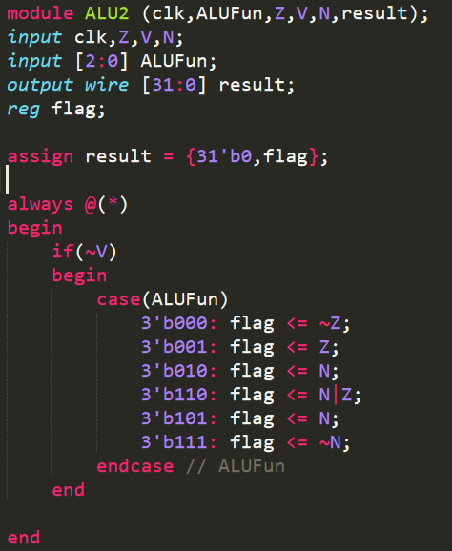

III. 逻辑运算部分：

这部分接收的是两个32位数和3位的功能选择位，只需按照功能选择位对输入的两个数字按位做逻辑运算即可，代码实现如下：

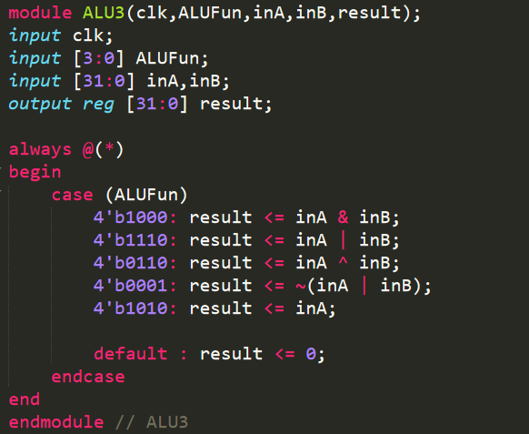

IV. 移位运算部分：

这部分接收两个32位数和2位的功能选择位，其中A[4:0]这五位提供了移位的数量。而功能选择位则提供了一味的方式，只需要根据这两部分进行正确的移位即可。我们采取了级联的移位操作，即逐个检查A[4:0]的每一位，并移位相应的数量。代码实现如下：

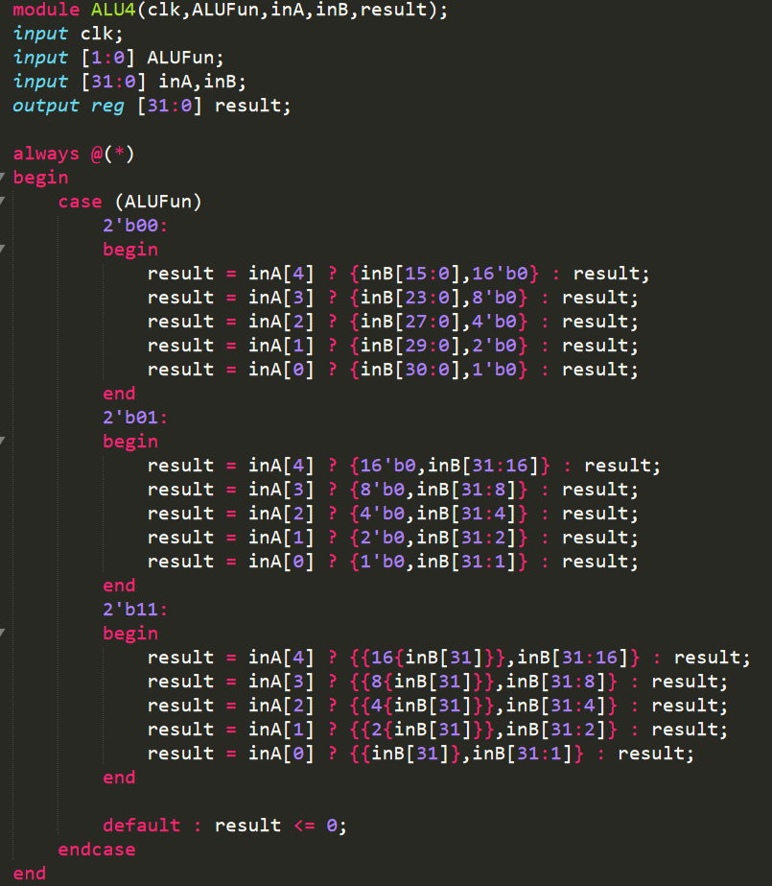

V. 多路选择器部分：

这部分主要是根据功能选择位，选择以上四个模块中的一个作为ALU的输出，是一个纯组合逻辑部分，代码实现如下：

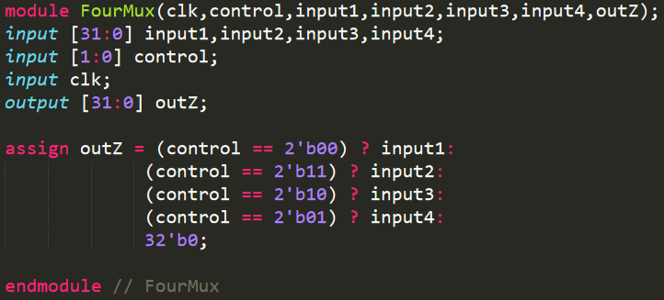

ALU部分的顶层模块代码实现如下：

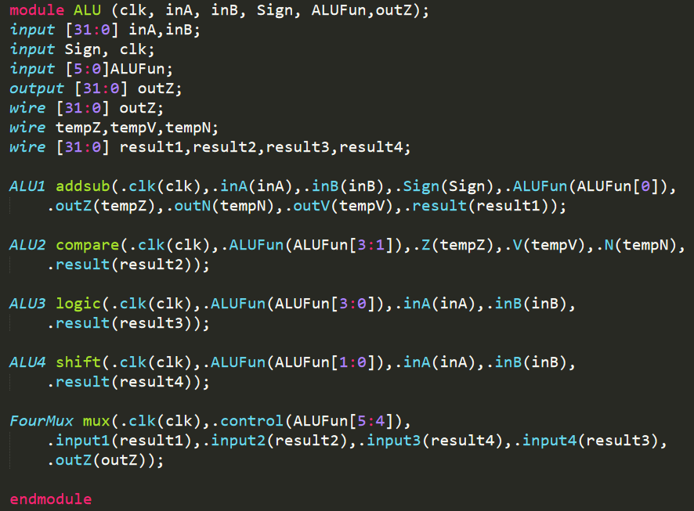

3.5 单周期MIPS处理器

3.5.1 指令存储器

3.5.2 控制器

3.5.3 寄存器

3.5.4 数据存储器

3.6 五级流水线MIPS处理器

对于流水线处理器的设计，实验要求在单周期处理器的基础上，进行五级流水线处理器的设计。一般来说，与单周期处理器相比，流水线处理器有更高的吞吐率以及更短的关键路径，通常能够实现能快的CPU频率。流水线的基本结构参考理论课上相关内容，如下图所示。

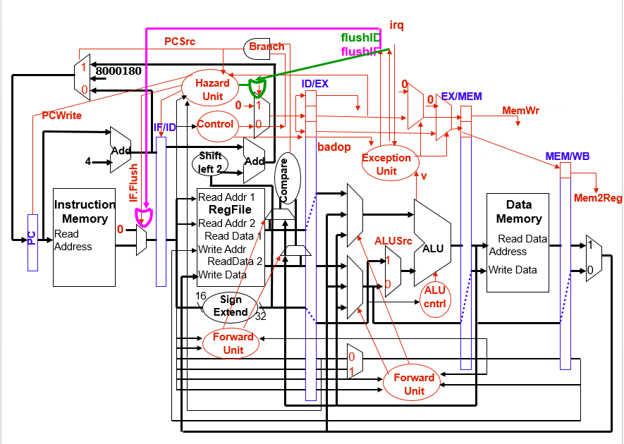

根据上图所示结构，流水线处理器与单周期处理器相比，需要注意的是段间寄存器的内容、冒险与转发单元，以及为处理beq语句新增加的多路选择器。在流水线结构中，处在每一个处理阶段的控制信号都属于不同的指令，因此在整个代码中，应该为其分别设置不同的变量名，如MemWrite_MEM, Memwrite_EX等。

总的来说，流水线处理器可以分为如下几个结构：外设、指令存储器、数据存储器、控制器、ALU、寄存器堆、IF/ID段间寄存器、ID/EX段间寄存器、EX/MEM段间寄存器、MEM/WB段间寄存器、转发模块、冒险模块。接下来主要介绍流水线结构中的冒险模块、转发模块、控制器以及各段间寄存器。

3.6.1 IF/ID段间寄存器

该寄存器负责在每个时钟周期从指令存储器中取指令，并在收到flush信号的时候，将nop指令存入寄存器。

这部分的实现代码如下：

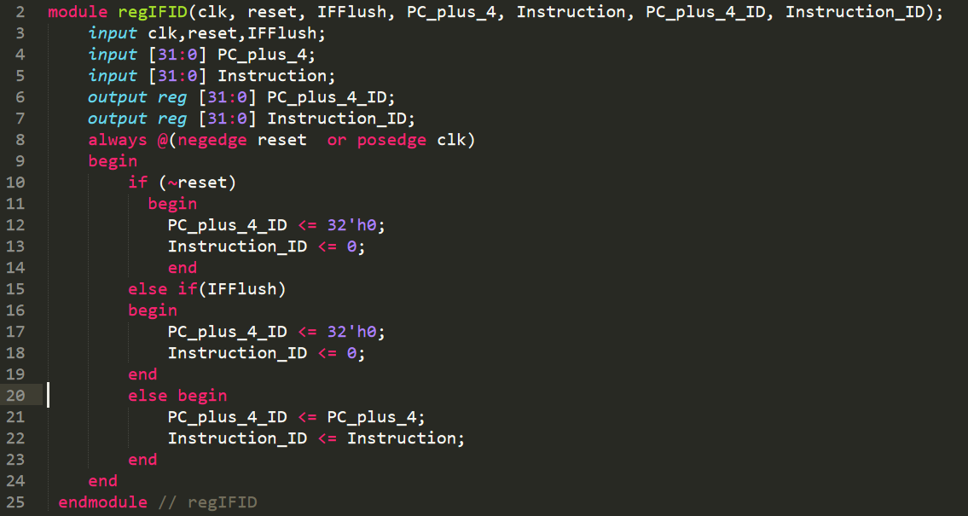

该段间寄存器的实例化如下：



3.6.2 控制器

在流水线结构中，控制器将IF拿出的指令分解得到各个控制信号，同时在发生异常时将指令跳转至特定位置。

指令分解的内容与单周期处理器基本相同，涉及到异常处理的是PCSrc控制信号，在发生异常时，该信号应当控制下一条PC跳转至0x00000004。这部分控制器实现代码如下：

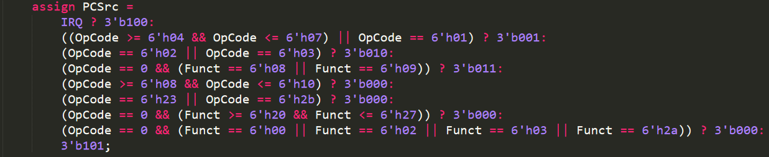

实例化以及CPU中涉及异常跳转的部分如下：



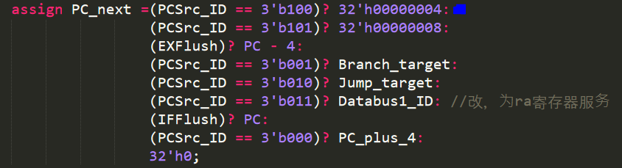

3.6.3 ID/EX段间寄存器

该寄存器负责把经过控制器分解产生的控制信号传递到EX阶段（同时寄存器堆也已经根据控制器产生的寄存器编号取出用于计算的两个32bit数），值得注意的是，有一些指令需要flush掉接下来的两条指令，因此这里也需要在收到flush信号之后把寄存器里的值置为0。这部分的实现和实例化和上一个段间寄存器基本相同，故不再放代码截图。

3.6.4 EX/MEM段间寄存器和

3.6.4 执行阶段（Execute）

3.6.5 内存读写（Memory Operation）

3.6.6 写回寄存器（Write Back）

4 仿真情况

4.1 ALU仿真情况

4.2 编译器与汇编代码调试情况

4.3 单周期MIPS处理器仿真情况

4.4 流水线MIPS处理器仿真情况

5 综合情况

5.1 单周期MIPS处理器综合情况

5.1.1 时序分析

5.1.2 面积分析

5.2 流水线MIPS处理器综合情况

6 总结